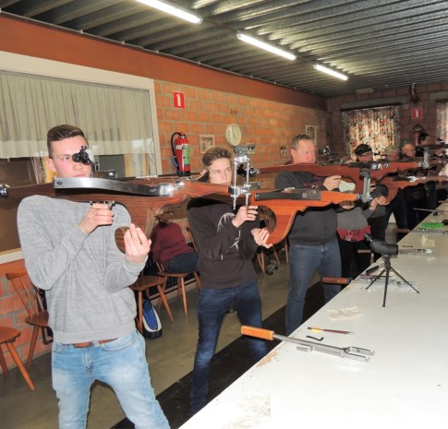
Met de prijs Jan Vogel is het kruisboogseizoen geopend. Foto: RR

Jongeren ontdekken kruisboog
Nieuwe infrastructuur en gerichte campagne moeten sport nieuw leven inblazen
12/03/2018 om 02:00 door neel Vermeiren
- Delen
- Tweet
- Google+
- Mail
Wuustwezel -
Voor de eerste maal stijgt het aantal schutters van de Kempense Bond voor Kleine Kruisboog-maatschappijen (KBKK). Acht jonge schutters meldden zich aan. Het feit dat de clubs al een tijdje ijveren voor een betere infrastructuur zou wel eens de reden kunnen zijn.
Het nieuwe seizoen voor clubs van de kleine kruisboog, een historisch wapen dat door de Kempense gilden werd gebruikt, is het voorbije weekend op gang geschoten.
De Prijs Jan Vogel is een gegeerde trofee, waarbij in vier categorieën gouden pijltjes worden uitgedeeld. Eén van die reeksen wordt gevormd door de min-21-jarigen. “We hebben behoorlijk wat leden die ouder zijn dan 80 jaar”, zegt voorzitter Jeff Koyen. “Er is stilaan echt wel vers bloed nodig. Gelukkig hebben we nu acht jonge schutters mogen inschrijven. We vermoeden dat daarvoor twee redenen zijn. Enerzijds voerden we bij onze schutters campagne om jonge familieleden aan te trekken en anderzijds doen heel wat clubs grote inspanningen om een nieuwe infrastructuur uit te bouwen of stevig te renoveren.”
Dieter Palinckx uit Sterbos is één van de jongeren onder de 21 jaar. “Je wordt niet aan je lot overgelaten”, zegt hij. “Jonge schutters krijgen begeleiding en raad van de oudere schutters. Je wordt zo echt gestimuleerd om een goed resultaat neer te zetten.”
“Dure zaak”
“Een kruisboog kopen is een dure zaak. Een schiettuig kan tot 2.500 euro kosten. Daarom stellen de meeste clubs kruisbogen ter beschikking voor hun nieuwe leden. De pijlen zijn van hout of kunststof en er wordt geschoten naar een roos. Maar er is wel een probleem”, zegt erehoofdman Luc Palinckx. “Onze kruisbogen zijn ambachtelijke producten en worden met de hand gemaakt. Maar nog weinigen hebben dat ambacht onder de knie. Wie het nog kan, is doorgaans al wat ouder. Er zouden dringend nieuwe ontwerpers moeten bijkomen.”
In 1948 organiseerden de Heidevrienden en de Verenigde Vrienden van Meer een eerste competitie. In 1961 begonnen nog meer verenigingen met een eigen thuisschieting waarop de andere clubs werden uitgenodigd. Er werden klassementen opgemaakt. In 1987 ontstond de prijs Jan Vogel waarbij gildekeizer Jan Vogel de prijzen ter beschikking stelde. Toen ontstond ook de internationale wedstrijd tegen Nederland, waaraan 24 schutters deelnemen.

